A04 **Inicio Milán - Fin Munich**

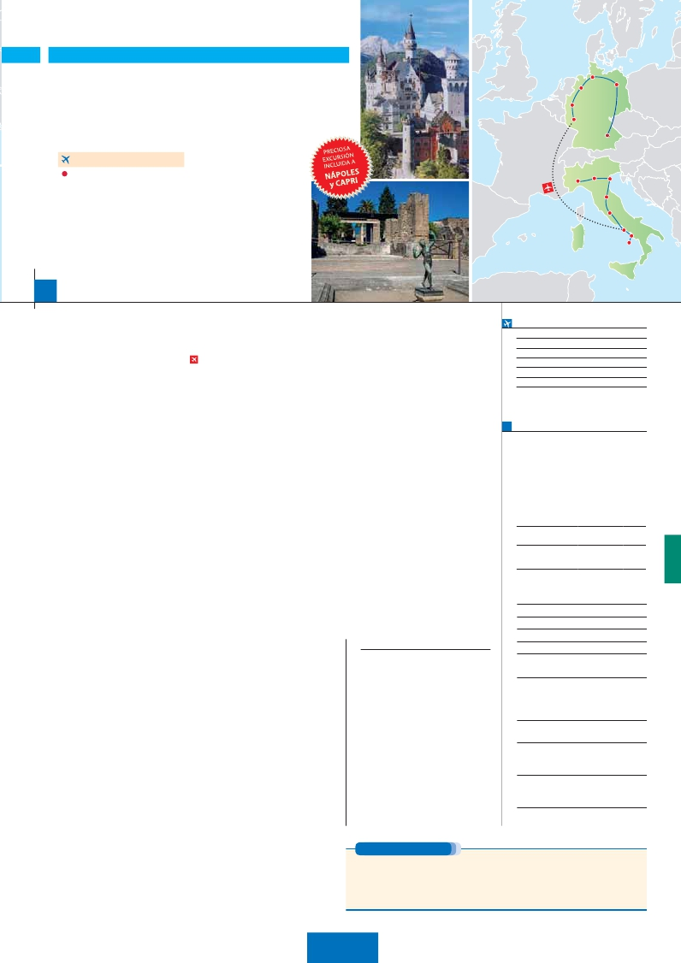

ITALIA SOÑADA

**+** LO MEJOR DE ALEMANIA

Hamburgo

Hannover

Colonia

Frankfurt

Berlín

**1** noche en Milán,**2** Venecia,**1** Florencia,**3** Roma,**1** Frankfurt,

**1** Colonia,**2** Hamburgo,**3** Berlín y**2** Múnich Munich

**ROMA-FRANKFURT EN AVIÓN**

EN MEDIA PENSIÓN

Verona

Venecia

**Además de las visitas panorámicas a Venecia, Florencia, Roma,**

**Frankfurt, Colonia, Hamburgo, Berlín y Múnich se incluye:**

Roma barroca: Plaza Navona y Fontana de Trevi

Museos Vaticanos y Capilla Sixtina

Milán

Florencia

Asís

Excursión a Nápoles y Capri

Crucero por el Rhin

Visita a Hannover

Excursión a Lübeck (preciosa ciudad Hanseática)

17 días

...  desde 2.835 $ USA

Roma

Capri

Nápoles

**DÍA 1.** (Lunes)**MILÁN**

**Ciudad** **Baja   Media** **Alta**   **Spto.**

Llegada a**Milán,** asistencia en el aeropuerto y

traslado al hotel. Tiempo libre.**Cena** y Alojamiento.

**DÍA 2.** (Martes)**MILAN-VERONA-VENECIA**

**Desayuno buffet.** Mañana libre. Salida hacia

**Verona,** la ciudad de Romeo y Julieta. Tiempo

libre para visitar la casa de Julieta, situada

cerca de Piazza Erbe. Continuación del viaje

hasta**Venecia**.**Cena** y alojamiento.

**DÍA 3.** (Miércoles)**VENECIA**

Estancia en régimen de**media pensión**. Por la

mañana, traslado hacia la Plaza de San Mar-

cos. Efectuaremos un recorrido en barco por la

laguna y las bellas islas venecianas. Empezare-

mos nuestra visita panorámica por la impresio-

nante Plaza de San Marcos. Visita a una fábrica

de cristal de Murano. Resto del tiempo libre.

Alojamiento.

**DÍA 4.** (Jueves)**VENECIA-PADUA-**

**FLORENCIA**

**Desayuno buffet.** Salida hacia**Padua**, ciudad

universitaria, donde destaca su magníﬁca Plaza

Prato della Valle. Continuación del viaje hacia

**Florencia**.**Visita panorámica** de la ciudad;

tras los pasos le Leonardo y Miguel Ángel, nos

acercaremos a conocer las claves del Renaci-

miento. Resto del día libre.**Cena** y alojamiento.

**DÍA 5.** (Viernes)**FLORENCIA-ASIS-ROMA**

Estancia en régimen de**media pensión**. Sa-

lida hacia**Asís**.**Visitaremos** la Basílica de San

Francisco. Continuación del viaje hasta**Roma.**

Presentamos la capital del Tiber con una**visita**

**panorámica** en autobús al corazón de la Roma

antigua, conociendo la**Isla Tiberina** y el**Tras-**

**tevere**, las**colinas del Aventino** y la**colina del**

**Palatino**. Por la tarde realizaremos la visita in-

cluida de**Roma barroca**.**Cena** y alojamiento.

**DÍA 6.** (Sábado)**ROMA**

Estancia en régimen de**media pensión**. Hoy

tenemos**incluida** una visita interesantísima a

los**Museos Vaticanos, Capilla Sixtina y el**

**interior de la Basílica de San Pedro**. Tiempo

libre durante el cual tendrá oportunidad de vi-

sitar por su cuenta las**Basílicas Mayores y**

**Catacumbas**;**Santa María la Mayor**.

**DÍA 7.** (Domingo)**ROMA**

**Excursión incluida a Nápoles y Capri**

**Media pensión. Preciosa excursión incluida**

de todo el día a**Nápoles y Capri.** Salida por la

tes calles. Al ﬁnal de la tarde regresaremos a

Roma. Alojamiento.

**DÍA 8.** (Lunes)**ROMA-FRANKFURT**

**Viaje en avión**

**Si lo desea podemos facilitarle este billete de avión**

**por 150 $ (neto). Tasas incluidas.**

**Desayuno buffet.** A la hora que se indique,

traslado incluido al aeropuerto de Roma para

embarcar en avión con destino Frankfurt (vuelo

no incluido). Llegada y traslado incluido al hotel.

**Cena** y alojamiento.

**DÍA 9.** (Martes)**FRANKFURT- Crucero por**

**el Rhin-COLONIA-DÜSSELDORF**

**Desayuno buffet.** Salida hacia**St. Goar,** donde

embarcaremos en el**crucero** para navegar por

la parte más bonita del Rhin, pudiendo admi-

rar la Roca de Loreley y los antiguos castillos-

fortalezas del Rhin. Desembarque en Boppard

y continuación del viaje hasta**Colonia**,**visita**

**de la ciudad**. Tiempo libre.**Cena** y alojamiento.

**DÍA 10.** (Miércoles)**COLONIA-HANNOVER-**

**HAMBURGO**

**Desayuno buffet.** Salida hacia**Hannover**, ca-

pital de la Baja Sajonia y ubicada a orillas del

río Leine. Tour panorámico de la ciudad, donde

destaca el Antiguo Ayuntamiento y la Iglesia del

Mercado, así como su nuevo Ayuntamiento.

Continuación del viaje hasta**Hamburgo**.

Tiempo libre en esta elegante y cosmopolita

ciudad. Paseo en barco opcional por el puerto.

**Cena** y alojamiento.

**DÍA 11.** (Jueves)**HAMBURGO:**

**Excursión incluida a Lübeck**

**Desayuno buffet. Visita a la ciudad**, desta-

cando la iglesia de St Michaelis, el Ayuntamiento

y la Bolsa, el barrio de las escaleras, etc. Tiempo

libre. Por la tarde tenemos incluida una preciosa

excursión a a la ciudad de**Lübeck**. Realizare-

mos la visita a su casco antiguo. A la hora indi-

cada regreso a Hamburgo.**Cena** y alojamiento.

**DÍA 12.** (Viernes)**HAMBURGO-BERLÍN**

**Desayuno buffet.** Salida hacia**Berlín**.**Visita**

**panorámica** de la ciudad. Destaca la Torre

Conmemorativa de la Iglesia, el Ayuntamiento

Rojo, Torre de la Radio, Puerta de Bran-

denburgo, símbolo desde 1989 de la reuniﬁ-

cación del país, el Reichstag, nueva sede del

Parlamento alemán y los restos del conocido

muro.**Cena** y alojamiento.

y al Ayuntamiento Rojo, Torres Gemelas de la

Iglesia de San Nicolás y el Gendarmenmarkt.

**Cena** y alojamiento.

**DÍA 14.** (Domingo)**BERLÍN**

**Desayuno buffet.** Día libre. Hoy tenemos la

posibilidad de realizar una interesante**visita** a

la ciudad de**Postdam**. Sus bellos palacios y

jardines, que ocupan más de 300 hectáreas,

son el mejor ejemplo del esplendor del gran

imperio prusiano. Resto del día libre.**Cena** y

alojamiento.

**DÍA 15.** (Lunes)**BERLÍN-DRESDEN-**

**MUNICH**

**Desayuno buffet.** Sálida hacia**Dresde,** ciudad

reconstruida tras la II Guerra Mundial y donde

destaca su impresionante fortaleza a orillas del

Elva. Continuación del viaje a**Múnich,** capital

de Baviera y una de las ciudades más tradicio-

nales de Alemania.

**DÍA 16.** (Martes)**MUNICH**

**Desayuno buffet.** Por la mañana visita pano-

rámica de la ciudad.**Almuerzo** y degustación

de la típica cerveza Bavara. Por la tarde visita

opcional al**Castillo de Neuschwanstein.** Alo-

jamiento.

**DÍA 17.** (Miércoles)**MUNICH**

**Desayuno buffet.** Fin del viaje y de nuestros

servicios.

**INCLUIDO EN EL TOUR**

**Traslados** aeropuerto-hotel-aeropuerto(1).

**Guía correo y asistencia** desde el

primer momento de llegada a Italia

hasta el ﬁnal.

**Autopullman** para el recorrido dentro

de Italia.

**Visitas con guía local:**

Panorámicas de Roma, Florencia,

Venecia.

Panorámicas de Hamburgo, Berlín,

y Frankfurt.

**Otros atractivos incluidos:**

Crucero por el Rhin.

**Seguro de viaje.**

**Tasas de alojamiento en Italia.**

Ver resto de incluido en págs. 63 y 99.

(1) No incluido el traslado del día 17.

**PRE O POST VIAJE**

**FECHAS DE INICIO MILÁN**

**Mayo**            7   14   21  28

**Junio**            4   11   18   25

**Julio**             2    9   16   23   30

**Agosto**           6   13   20   27

**Septiembre**       3   10   17   24

**Octubre**          1

T. Baja   T. Media   T. Alta

**PRECIOS POR PERSONA $ USA en hab. doble**

Temporada Baja.. . . . . . . . . . . . .    **2.835**

Temporada Media. . . . . . . . . . . .    **2.990**

Temporada Alta. . . . . . . . . . . . . .    **3.060**

Spto. habitación individual. . . . . . . .     **865**

Bono de anulación sin gastos . . . . .      **30**

**NOCHES EXTRAS por persona en AD**

**Indiv.**

**Milán..........** **75**    **80 105 60**

**Múnich .......**    **85 85 85 60**

**HOTELES previstos o similares**

**Roma**     Fleming/Mantegna ****  Ciudad

**Florencia**  Villa Gabriele ****       Ciudad

**Venecia**   Villa Fiorita ****       Monastier

**Milán**     C. Jolanda ****        Ciudad

**Frankfurt**  Novotel City****     Semicentro

Steigenberger Langen**** Ciudad

**Düsseldorf** Mercure City Nord****    Ciudad

Park Inn Sued****      Ciudad

Mercure Kaarst****      Ciudad

Mercure Ratingen****    Ciudad

**Hamburgo** Parkhotel Rosarium*** Uetersen

Panorama Harburg **** Periferia

**Berlín**     Holiday Inn C.W.****    Ciudad

Wyndhan City East***   Ciudad

Berlin Excelsior ****     Ciudad

**Múnich**   Feringapark****        Ciudad

Ramada Messe****     Ciudad

Mercure Ost Messe***  Periferia

Ver resto de hoteles y notas en págs. 63 y 99.

mañana en autocar hacia**Nápoles.** Una visita

panorámica de la Bahía. Existe la posibilidad

de visitar también**Pompeya** (opcional). En**Ná-**

**poles** tomaremos el barco que nos llevará a la

isla de**Capri.** Paseo por Capri.**Almuerzo.** Por

la tarde, tiempo libre para recorrer las elegan-

**DÍA 13.** (Sábado)**BERLÍN**

**Desayuno buffet.** Por la mañana realizaremos

la visita opcional a**Berlín Artístico**. Resto del

tiempo libre donde le recomendamos que

se acerque a conocer la plaza de Alexander

desde la cual podrá dirigirse hacia la Catedral

Si lo desea, añada 3 días extras en Madrid o Lisboa, o participe en un tour por Andalucía de 5 días.

**Madrid**.......................................    **3** días /**2** noches     desde**290 $**  ver pág. 247

**Lisboa** ......................................    **3** días /**2** noches     desde**410 $**  ver pág. 248

**Andalucía y Toledo** .................    **5** días /**4** noches     desde**800 $**  ver pág. 249

**147** PANAVISIÓN